**ČLOBRDĚNÍ S HURVÍNKEM**

**aneb POMOZTE NÁM ZACHRÁNIT MÁNIČKU**

**PÁTRACÍ HRA ULICEMI DEJVIC**

Outdoorová hra „Člobrdění s Hurvínkem“ je určena primárně pro děti předškolního věku a žákům prvního stupně základních škol za doprovodu rodičů nebo prarodičů. Avšak účastníky hry můžou být všichni ti, kdo si rádi hrají a mají zvídavou mysl bez rozdílu věku. Účastníci hry se hravou formou dozvědí něco zajímavého o historii Dejvic. Tedy čtvrti, kde sídlí domovská scéna Divadla Spejbla a Hurvínka, která stejně jako pan Spejbl oslavila 100. narozeniny.

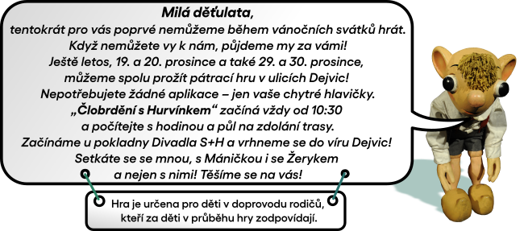

|  |  |
| --- | --- |
| Termíny : |  |
| sobota | **19. 12.** v 10:30 hodin |
| neděle | **20. 12.** v 10:30 hodin |
| úterý | **29. 12.** v 10:30 hodin |
| středa | **30. 12.** v 10:30 hodin |
| sobota | **09. 01.** v 10:30 hodin |
| sobota | **16. 01.** v 10:30 hodin |
| neděle | **14. 02.** v 14:00 hodin |

|  |
| --- |
| **CENA** VSTUPENKY - **70,- Kč** na osobu (děti i dospělí stejně) |